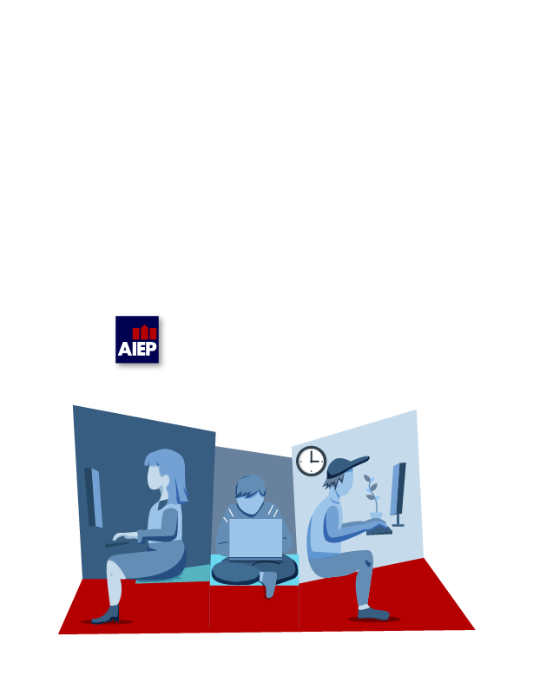

PLANTILLA DE ENTREGA DE INFORME

**MÓDULO: PRO401-3704-224081-ONL-TALLER DE APLICACIONES MÓVILES**

**SEMANA:3**

Docente: CESAR SOTO ALARCON

Estudiante: Ignacio Hormazabal

Resumen

Párrafo de no más de 300 palabras en el cual se entrega una síntesis de la propuesta que realiza el informe: **hipótesis, estructura, aportes y conclusiones**.

Índice

Introducción 5

Metodología 6

Resultados 8

Conclusión 9

Anexos 10

Bibliografía 11

**Nota para el estudiante:**

El índice es una tabla de contenidos con la jerarquía de títulos que expresa la estructura del informe.

Una vez que termines de armar tu ensayo, actualiza esta tabla haciendo clic derecho sobre la misma y marcando la opción “Actualizar campos” y luego “Actualizar toda la tabla”.

# Introducción

Este informe describe el desarrollo de un programa en Java que pide información sobre un vehículo y luego muestra los datos ingresados. El objetivo es aprender a compilar y ejecutar el programa usando la línea de comandos, sin utilizar un entorno de desarrollo integrado (IDE). Se explican los pasos realizados para escribir el código, compilarlo y ejecutarlo.

Github:

https://github.com/Ignacioh12/ONL-TALLER-DE-APLICACIONES-M-VILES.git

# Desarrollo

El desarrollo del programa consistió en la creación de un archivo Java (Vehiculo.java) que utiliza la clase Scanner para leer la entrada del usuario y System.out para mostrar los datos ingresados.

Escritura del Código

Se escribió el siguiente código en un editor de texto simple y se guardó con la extensión .java. A continuación, se muestra el código fuente del programa:

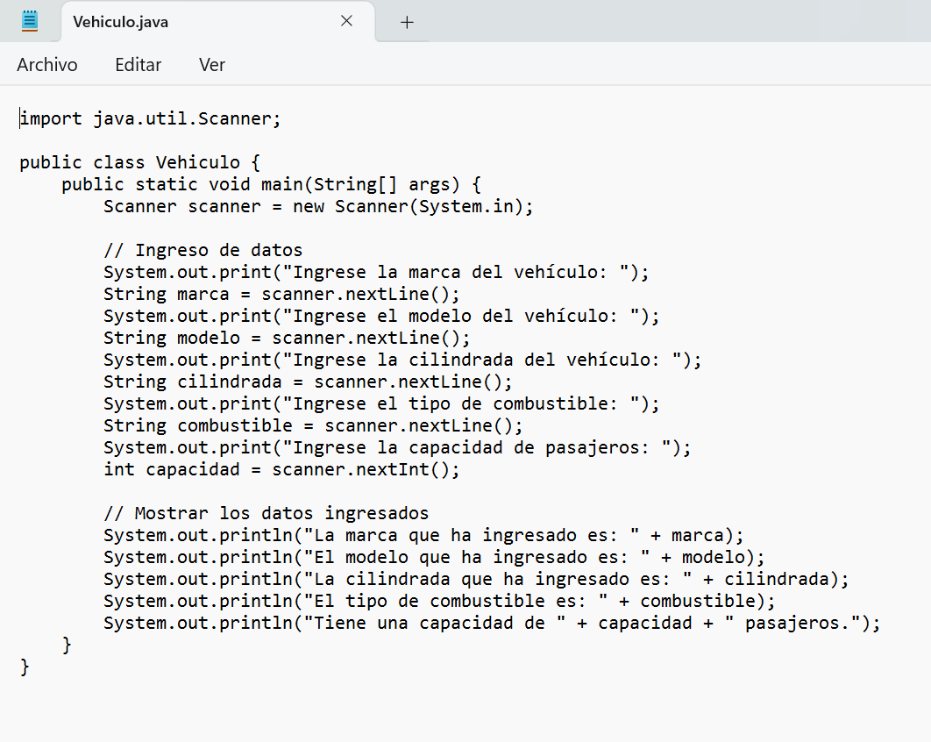

El archivo Vehiculo.java fue compilado utilizando la herramienta javac incluida en el JDK (Java Development Kit). Los pasos para compilar el código fueron los siguientes:

1. Se abrió una terminal y se navegó hasta el directorio donde se guardó el archivo

Vehiculo.java.

1. Se ejecutó el siguiente comando para compilar el programa:

javac Vehiculo.java

1. Después de compilar el código, se generó un archivo Vehiculo.class, que es el archivo que puede ser ejecutado por la Máquina Virtual de Java (JVM).

Ejecución del Programa

Después de la compilación, se ejecutó el programa con el siguiente comando en la terminal:

java Vehiculo

El programa pidió al usuario que ingresara los datos del vehículo, como la marca, el modelo, la cilindrada, el tipo de combustible, y la capacidad de pasajeros. Los datos ingresados se mostraron en pantalla al finalizar.

Conclusión

Este proyecto ayudó a entender mejor cómo crear, compilar y ejecutar un programa en Java. También fue útil para practicar cómo ingresar y mostrar datos.

Bibliografía

En esta sección, declara las fuentes y autores sobre los que has basado tu informe, siguiendo el siguiente modelo de referencia bibliográfica acorde a la norma APA:

**Modelo:**

Apellido, Nombre del autor (año de publicación). Título. Ciudad, País de publicación: Editorial, capítulo y páginas.

**Ejemplo:**

Gutierrez, R. M, (2013). El impacto de la sobrepoblación de invertebrados en un ecosistema selvático . Revista Mundo Natural, capítulo 8, páginas 73-82.